**笔试地点指引**

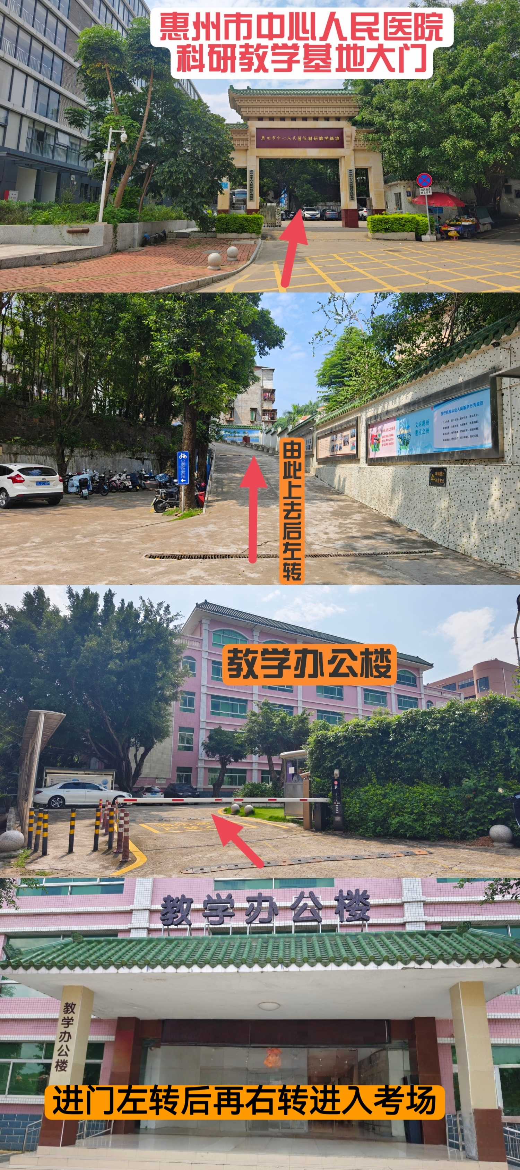

定位到惠州市惠城区下角丰山路4号，考点内车位有限，

车辆可停放在旁边智慧停车场，为避免停车不便影响进场时间，建议乘坐公共交通工具前往。